从课堂走向生活，在交际实践中发展言语经验
《义务教育语文课程标准（2022年版）》（以下简称“新课标”）对五大学习内容：识字与写字、阅读、习作（第一学段为写话）、口语交际和综合性学习进行了新的整理和归类，整合为识字与写字、阅读与鉴赏、表达与交流、梳理与探究四大类。新课标看似取消了口语交际，其实并没有削弱口语交际的地位，而是把口语交际的相关内容放在“表达与交流”板块中，进行一体化安排，这也突显了口语交际的重要性。

如何在“表达与交流”理念下发展学生的口头性言语经验呢？下面以二年级下册的第一次口语交际《注意说话的语气》为例，来谈谈我们的思考与实践。

一、尊重起点，在教材梳理中定位教学目标

统编小学语文教材在第一学段每一册都安排了四次口语交际。梳理如下：

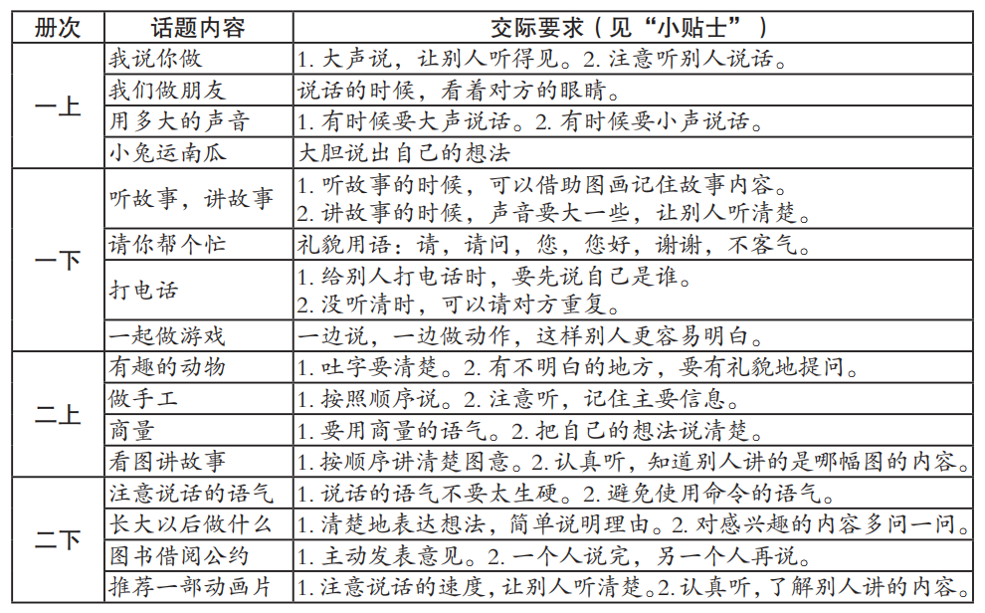

二年级下册口语交际《注意说话的语气》，是在一年级《用多大的声音》《请你帮个忙》，二年级上册《商量》之后的又一个指导学生进行日常生活交际的教学内容。根据梁昌辉老师对口语交际课型的分类，《注意说话的语气》应属于改善提升课，旨在帮助学生反观日常生活情境中的口语交际，总结经验，反思不足，改善口语交际习惯，提高口语交际水平，从而更好地提升交际能力。

根据以上梳理，结合本单元的学习内容安排，按照整体性、实践性、情境性的原则，我们确定了以下教学目标：

1.创设春游交际中的问题情境，发现交际问题，学用平和的语气跟人交流。

2.学会在请求、商量、道歉、提醒等情境下采用合适的语气，用合适的音量，用礼貌用语表达自己的意思。

3.从课堂走向生活，学习在生活情境中合理运用说话的语气，有效交际。

二、创设情境，在反思改进中学用交际知识

新课标在教学建议中指出，要创设真实而富有意义的学习情境，凸显语文学习的实践性。口语交际本身就是在交际情境中产生的言语实践活动，离开了特定的环境，口语交际就无法进行。不同的口语交际话题，适用不同的情境，不同的情境也产生不同的交际话题，教师需要在教学中创设多样的交际情境，促使学生在不同的、现实的、由简单到复杂的情境互动中，运用口语交际知识与技能，形成个性化的交际能力。因此，口语交际的情境设置就成为教学成败的关键因素。

当然，情境设置还要考虑单元教学的整体性。二年级下册第一单元安排有四篇课文，分别是关于春天的古诗《村居》和《咏柳》，散文诗《找春天》，童话《开满鲜花的小路》，伟人故事《邓小平爷爷植树》。四篇课文都和春天有关，因此可以将本单元的主题确定为“做春天的发现者”。

在此大主题下，口语交际《注意说话的语气》的对话情境可以设计为“公园春游”，通过设计“请求、道歉、商量、提醒”等多个具体的对话情境，引导学生对比不同语气的交际效果，主动获取交际知识，如什么样的语气是合适的，进而在真实交际中来解决春游活动中遇到的实际问题。

三、真实交际实践，在具身实践中丰厚言语经验

就《注意说话的语气》这一课的学习而言，学生并不是全无言语经验，虽然可能并没有特别注意说话的语气，但学生在真实生活中已或多或少积累了一些相关的经验和教训。作为改善提升课，更重要的是引导学生反思生活经验和教训，提炼方法和策略，从而获得改善和提升。

梁昌辉老师认为，改善提升课一般可以采用如下策略：一是情境再现。帮助学生从观众的角度观看他人的交际，从而引发思考和判断；二是合作探究。聚焦言语交际中的关键节点，进行归因分析，探究成败原因，得到交际知识或者改善的办法；三是情境演练，针对问题，创设情境，引导学生运用刚才得到的办法和策略，改善提升相应的口语交际能力。

《注意说话的语气》可以设置如下学习任务，引导学生改善提升。

任务一：我帮明明来解困

1.创设问题情境，指出交际错误。

（1）春天来了，文文和明明约好了一起去公园玩，正巧公园门口一位清洁工阿姨正在打扫卫生，明明冲着阿姨大声嚷嚷：“阿姨，请您让一下。”

谁知阿姨看了明明一眼，没有理他，继续扫地。你知道阿姨为什么不理他吗？

（2）请讨论明明说话的问题所在。

2.总结交际知识，引导交际实践。

（1）明明应该怎样表达，阿姨才会给他让路呢？谁来试试。

（2）小结：跟别人说话，我们不但要注意说话声音的大小，还要注意速度快慢；和别人交流要语气温和，语速平缓。

现实生活中的交际情境是多样复杂的。在任务一的基础上，我们设计了任务二：

我跟伙伴学交际，通过“请求、道歉、商量、提醒”等具体真实的情境，引导学生经历交际实践，引导学生总结交际中的经验或教训，在反思和体验中不断建构和丰富交际性言语经验。真实的交际情境不仅仅局限于知识获取和经验建构，也更容易引起学生共鸣，易于接受。

四、走向生活，在日常交际中提升口语交际素养

虚拟的情境毕竟只局限于课堂的演练，指导真实的生活才是口语交际教学的价值所在。生活中的口语交际不只是机械运用课堂获得的方法策略，还应进行一定的调整改进，因为生活远比课堂要复杂。生活化的语言，应该有以下特征：清通，条理清晰，合乎规范；妥帖，不乱用词，不乱说话；真诚，心口一致，言行一致。

《注意说话的语气》第三个任务的教学，就是引导学生走进生活。

任务三：我是生活小达人

1.生活中会商量。

（1）出示话题：“妈妈让我学钢琴，我却想学画画。我会这样跟妈妈说……”

（2）如果妈妈还是不同意，有没有更好的、更加实用的办法呢？

2.生活中会道歉。

（1）出示话题：“上学迟到了，老师批评了我，下课后我对老师说……”

（2）联系具体生活事例：你在生活中还犯过什么错，当时你是怎么道歉的？是否取得了对方的原谅？

3.生活中会提醒。

（1）出示自来水长流的图片，出示话题：“看到同学洗手后忘关水龙头，我会跟他说……”

（2）联系具体生活情境，出示图片：同学浪费粮食，同桌上课开小差，爸爸嫌弃妈妈做的菜难吃，小区里奶奶在绿化带种菜，说说该怎么提醒他们。

4.总结。

生活中，我们总是和别人在交际，遇到不同的情况我们也要采用不同的方法，但是有一点是相同的，我们要注意说话的语气，注意合理应对！

从课堂走向生活，从虚拟走向真实，运用交际知识解决实际问题，助力学生成为交际小达人。这个任务板块给出三个日常生活中常见的交际话题，引导学生对照课堂学习，运用获取的知识，开展生活化交际实践。同学则根据交际知识进行评价。在课堂操练中，尽量拓展和学生生活实际息息相关的具体的生活化的问题情境，让学生有针对性地在真实情境中不断练习，化知识于实践运用之中，不断发展言语经验，提升言语素养。

（江苏省教育科学“十三五”规划重点自筹课题“指向言语品质的小学语文生长性课堂教学研究”阶段性研究成果，课题批准号：B-b/2020/02/178）

（作者单位：江苏江阴市月城实验小学）

